全国2012年10月高等教育自学考试

非线性电子电路试题

课程代码：02342
请考生按规定用笔将所有试题的答案涂、写在答题纸上。

选择题部分
注意事项：
1.答题前，考生务必将自己的考试课程名称、姓名、准考证号用黑色字迹的签字笔或钢笔填写在答题纸规定的位置上。
2.每小题选出答案后，用2B铅笔把答题纸上对应题目的答案标号涂黑。如需改动，用橡皮擦干净后，再选涂其他答案标号。不能答在试题卷上。

一、单项选择题（本大题共10小题，每小题2分，共20分）
在每小题列出的四个备选项中只有一个是符合题目要求的，请将其选出并将“答题纸”的相应代码涂黑。错涂、多涂或未涂均无分。
1．为了有效地发射电磁波，天线尺寸必须与要传输的电信号的
A．相位相比拟 B.频率相比拟
C．振幅相比拟 D.波长相比拟
2．某AM信号的调幅度m=0.3，含有信息的功率为0.45W，它的载波功率为
A．3W B.5W
C．10W D.12W
3．要使自激振荡器稳定地工作，则必须满足
A．起振条件 B.稳定条件
C．平衡条件 D.起振、平衡、稳定条件
4．设某谐振电路的谐振频率为f₀，则当电路中的电感值变为原来的四分之一时，电路
的谐振频率将变成
A．4f₀ B.2f₀
C．f₀ D.f₀/2
5．自动增益控制电路中的可控器件为
A．可控频率器件 B.幅度检波器
C．可控增益放大器 D.压控振荡器
6．锁相环路中的鉴相器是用来比较两个输入信号之间的
A．相位差 B.频率差
C．幅度差 D.时间差
7．AM信号中调幅度m的大小反映了载波振幅受调制信号控制的强弱，它的物理意义是
A．已调信号的最大振幅与载波振幅的比值
B.已调信号的最小振幅与载波振幅的比值
C．已调信号的振幅变化量与载波振幅的比值
D.调制信号的振幅与载波振幅的比值
8．调频波的最大频偏△f_{m}
A．与调制信号的振幅成正比 B.与调制信号的频率成正比
C．与载波的振幅成正比 D.与载波的频率成正比
9．题9图电路中，设u₁ (t) =U₁cosω₁t，u₂ (t) =U₂cosω₂t，且U₂ >> U₁,K (ωt)为开关函数，则u_{AB}的表达式应为
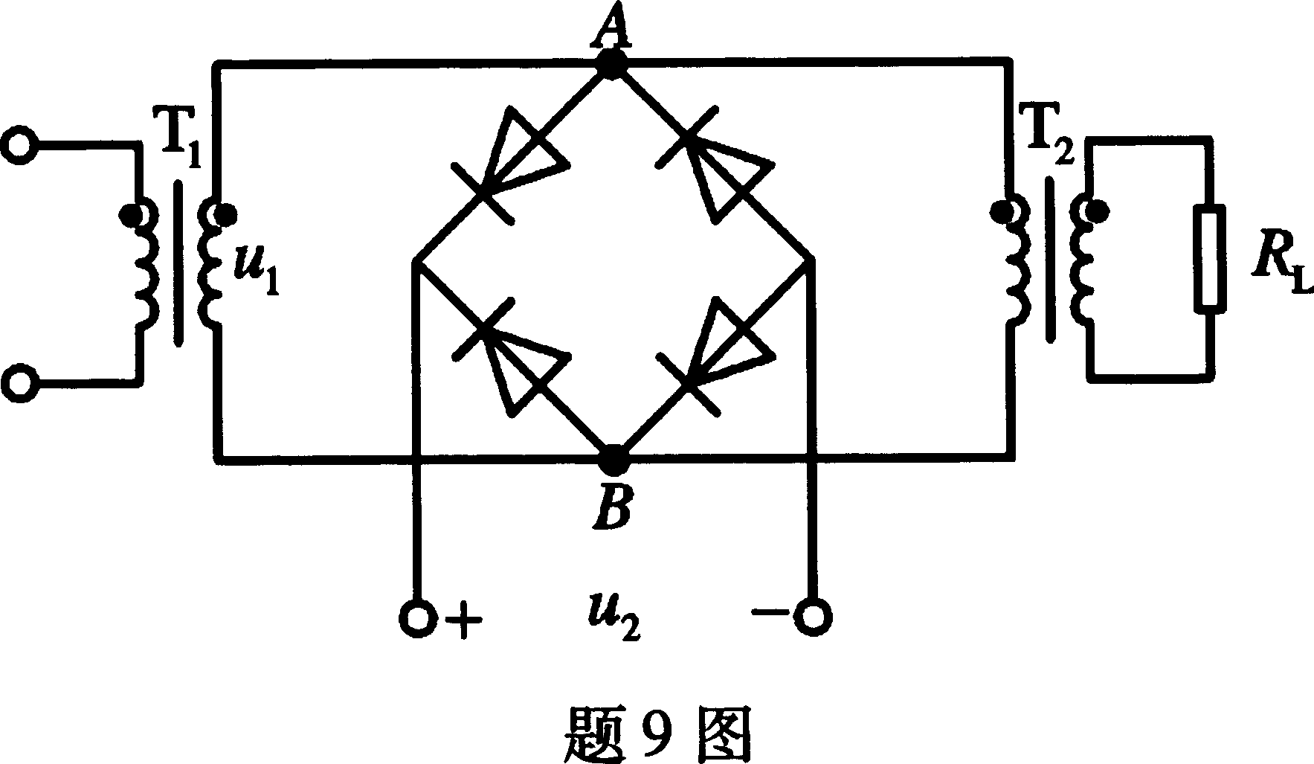

A.K (ω₁t) u_{l} B.K (ω₂t) u₁
C.K (ω₁t) u₂ D.K (ω₂t) u₂
1O．若某一电子设备中，要求振荡电路的频率为20MHz，且频率稳定度高达10⁻⁸，应采用
A．西勒振荡器 B.考毕兹振荡器
C．晶体振荡器 D.克拉泼振荡器
二、多项选择题（本大题共5小题，每小题2分，共10分）
在每小题列出的四个备选项中至少有两个是符合题目要求的，请将其选出并将
“答题纸”的相应代码涂黑。错涂、多涂、少涂或未涂均无分。
11．下列电路中，属于一般改进型电容反馈振荡器的有
A．密勒振荡器 B.克拉泼振荡器
C．皮尔斯振荡器 D.西勒振荡器
12．卫星通信主要传播方式是
A．天波 B.视线传播
C．地波 D.对流层散射
13．调相波的调相指数m_{p}与调制信号的关系是
A．与调制信号振幅成正比 B.与调制信号振幅无关
C．与调制信号频率成正比 D.与调制信号频率无关
14．自动增益控制电路的主要性能指标要求
A．动态范围大 B.非线性失真小
C．输出功率大 D.响应时间短
15．二极管平衡混频器和环形混频器的主要优点是
A．电路较简单 B.工作频率高
C．组合频率分量少 D.噪声低

非选择题部分
注意事项：
用黑色字迹的签字笔或钢笔将答案写在答题纸上，不能答在试题卷上。

三、填空题（本大题共5小题，每小题2分，共10分）
16．晶体调频振荡器实现调频的最大优点是________。
17．用相同的调制信号对同一载波进行不同的调制方式，得到的AM信号、FM信号、DSB
信号和SSB信号，其中占据频带宽度最窄的是________。
18．乘法器的核心部件是________。
19．理想无噪声线性网络的噪声系数为________dB。
20．当锁相环路输入固定频率的信号时，在锁定状态，虽然频率误差可以降低到零，但存在________。
四、简答题【本大题共3小题，每小题4分，共12分）
21．简述提高振荡器频率稳定度的措施。
22．简述锁相环路中环路滤波器的主要作用。

23．题23图所示二极管平衡电路，已知u₁=U₁cosω_{l}t，u₂=U₂cosω₂t，U₂ >> U₁。请说明输出电流i_{L}中包含的频率成份。
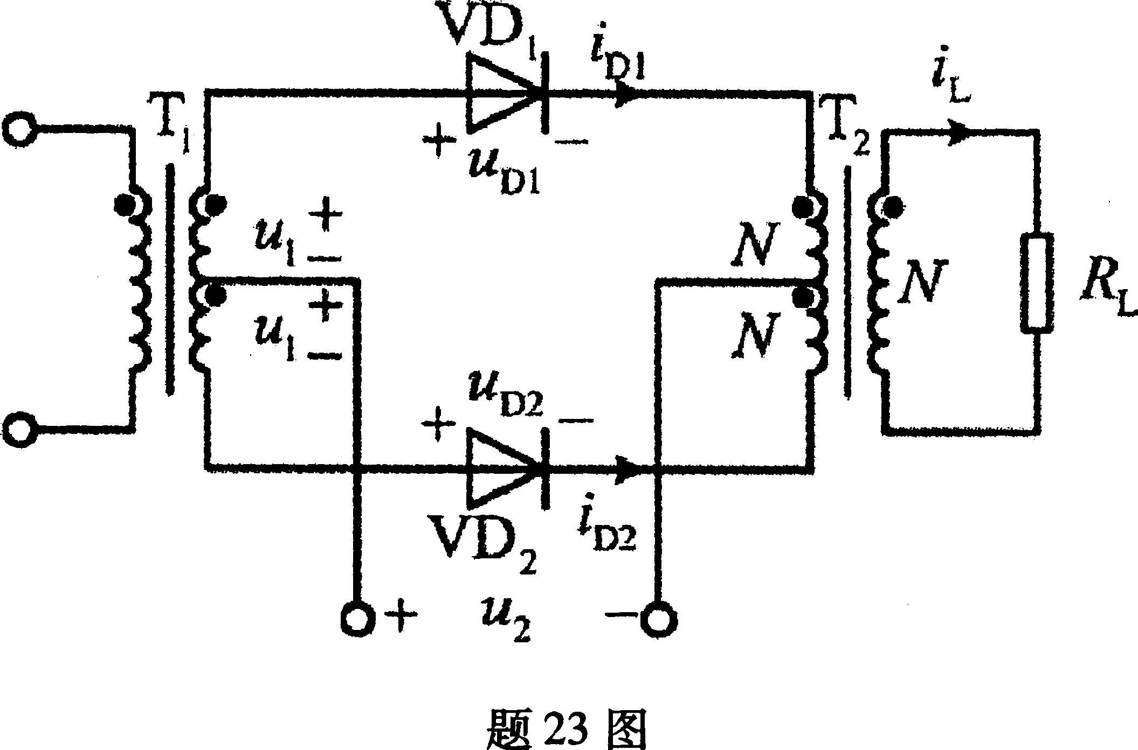

五、计算题（本大题共5小题，每小题6分，共30分）
24．已知收音机的中频为465kHz，若收听603kHz某台广播节目时，试求这时的本振信号频率为多少？可能产生的镜像干扰频率为多少？
25．调制信号u_{Ω}(t)=2cos2π×500t(V)，对载波u_{c}(t)=5cos2π×10⁷t(V)进行调相，调相灵敏度K_{P}=50rad/V。
(1)试写出此调相波的数学表达式；
(2)求此调相波在负载R_{L}=1kΩ上消耗的平均功率P。
26．题26图所示振荡器，(1)指出电路名称，并画出它的交流等效电路；(2)试估算它的振荡频率范围。
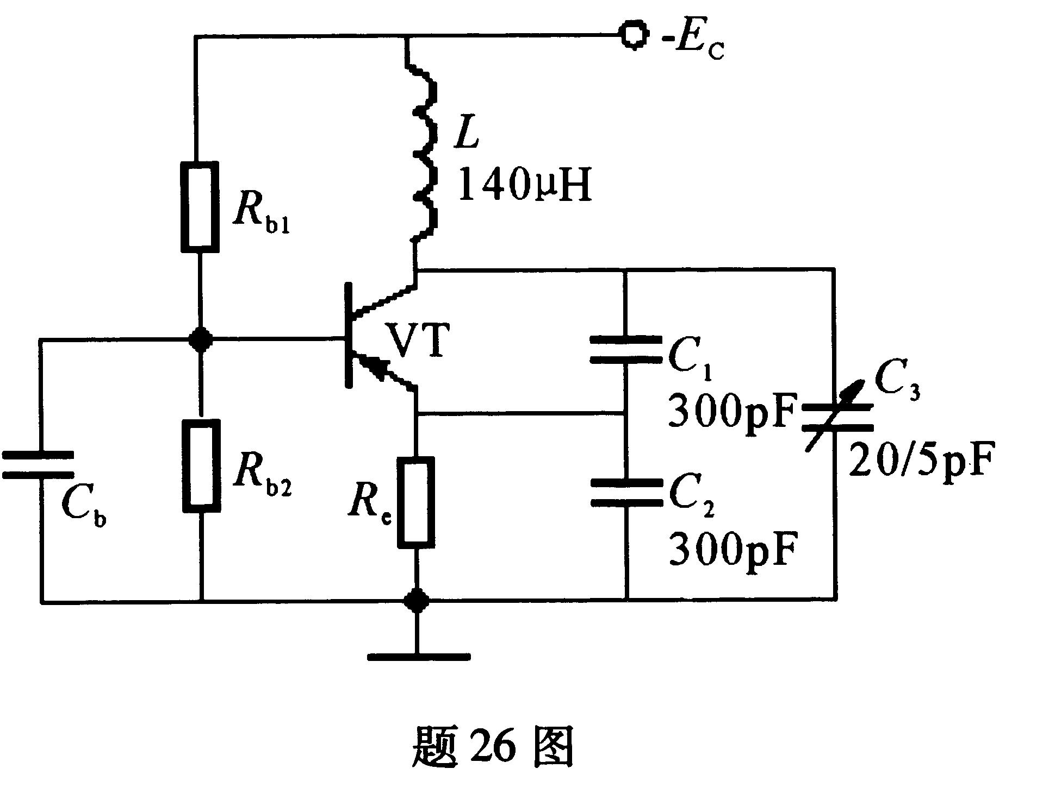

27．锁相环频率合成器如题27图所示，已知f_{L}= 50MHz,f_{c}= 20MHz，为使输出信号的频率范围为(90～100)MHz，最小频率间隔为200kHz，求f_{r} 、N和M的值。
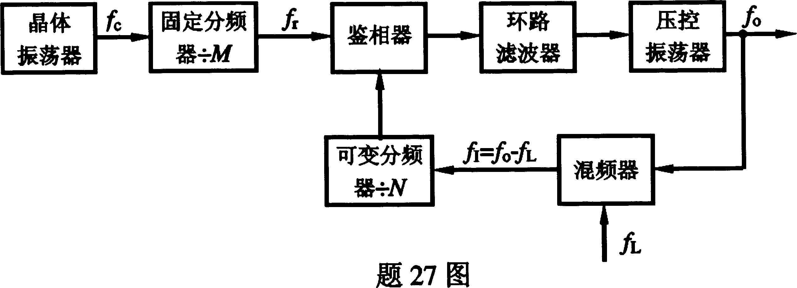

28．题28图所示高Q电路中，电感的损耗电阻忽略不计，已知L=100μH，C₁ = C₂ = 200pF，R_{S}=100KΩ，R_{L}=25KΩ，试计算电路总的品质因数Q_{L}。
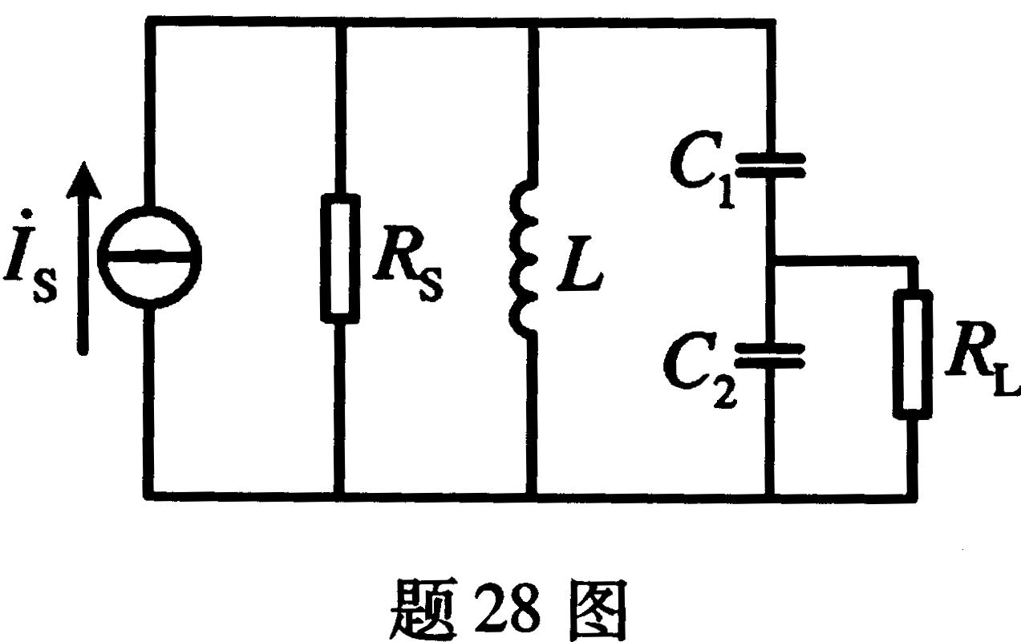

六、画图与识图题（本大题共3小题,每小题6分，共18分）
29．试画一个正交鉴频器的组成框图，并简述其鉴频的基本原理。
30．题30图所示二极管平衡电路，A、B为两个信号的输入端，二极管工作在大信号状态，若要电路实现对输入信号的混频功能，试问：
(1)A、B两个输入端中心应输入什么信号？
(2)应采用哪种滤波器？它的中心频率及带宽应如何设计？
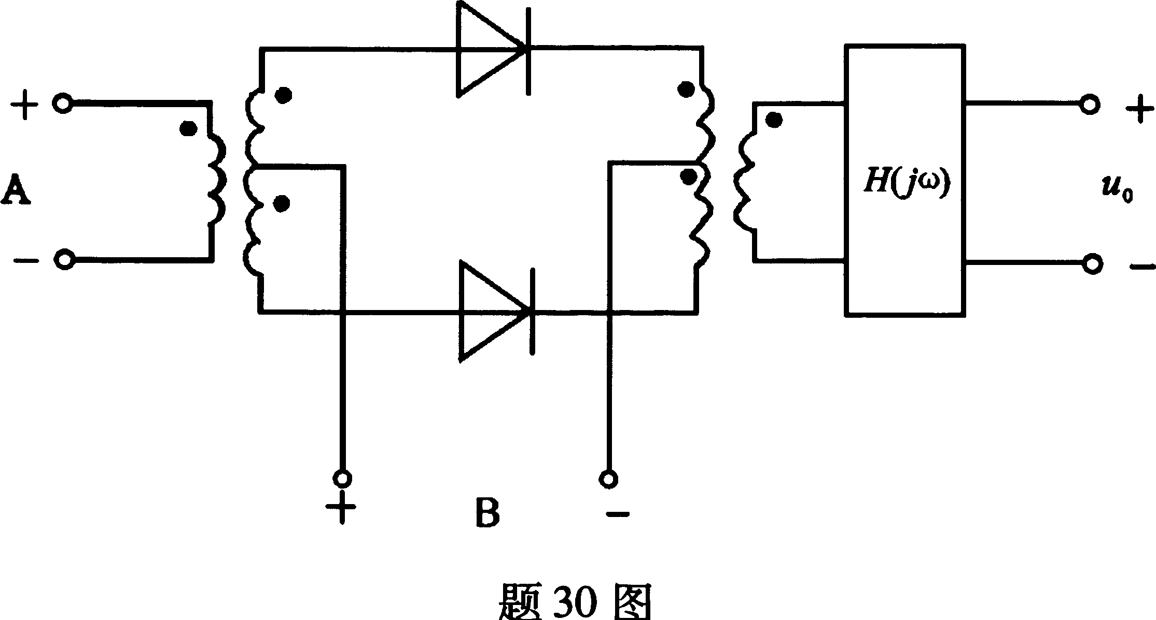

31．指出题31图所示丙类功放电路中存在的错误，说明其修改方式并绘制出修改后的电
路图。

